附表2桃園市政府性別培力、宣導執行成果表
(每課程/活動填報1表)
項次 | 項目 | 資料內容 | 備註
1 | 主辦單位 | 政府單位，名稱：桃園市政府就業職訓服務處  民間單位，名稱：___________ | 分為政府單位或民間單位
2 | 協辦單位 | 政府單位，名稱：___________  民間單位，名稱：___________ | 分為政府單位或民間單位
3 | 年度 | 109年
4 | 課程/活動日期 | 109年4月至109年10月
5 | 課程/活動名稱 | 失業者職業訓練
6 | 課程/活動對象 | 為協助本市待業民眾提升就業與工作能力，結合在地訓練資源共同辦理在地化職業訓練教育，培育專業知識及實務技能之人才。年滿十五歲以上、具工作意願且工作技能不足之失業者皆可報名參訓。
7 | 辦理形式 | 學術科之課程 | 演講、電影賞析與導讀(討論會)、工作坊、讀書會等。
8 | 課程/活動類別 | 性別平等政策綱領  權力、決策與影響力  就業、經濟與福利  教育、文化與媒體  人身安全與司法  人口、婚姻與家庭  健康、醫療與照顧 環境、能源與科技  性別主流化的發展與運用  歷史發展與總體架構  工具概念與實例運用  性別統計  性別影響評估  性別預算  性別分析  性別基礎概念或性別平等意識培力  CEDAW  其他新興議題
9 | 課程/活動目標 | 設計符合市場需求且兼具學科、術科及實習之課程，結合民間資源共同辦理職業訓練課程，提升失業者就業與工作能力，且於課程中安排至少3小時之性別工作平等，倡導其概念。 | 請以300字以內文字描述。
10 | 課程/活動簡介(大綱) | 本年度課程截至12月底，已完成開辦24班次， | 請以300字以內文字描述。
11 | 參加人數 | 共689人參與訓練，分別為男性：197人；女性：492人。 | 課程/活動以人數為計，非人次。
12 | 相關照片 | 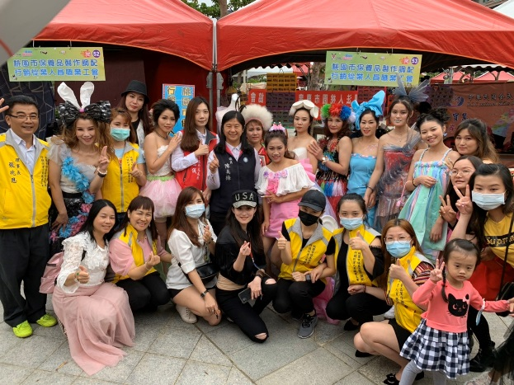  職業訓練成果展  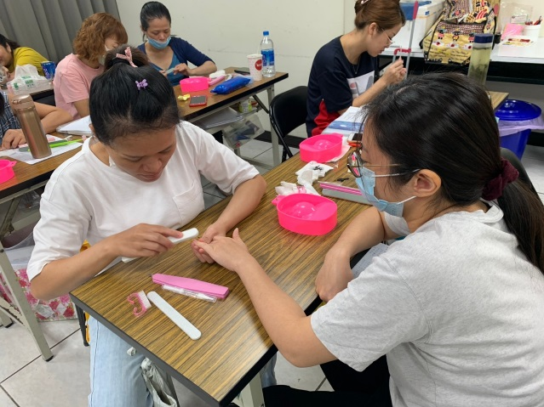  美容美甲美睫造型班 | 每張照片說明均為50字以內。
13 | 相關連結 | 若有網址連結，請填入活動網址。 | 請確認網路連結有效性。
14 | 聯絡方式 | 單位名稱：就業職訓服務處職訓推動課  聯絡人姓名：簡琤佩  聯絡人電話：03-3322101分機8016  聯絡人傳真：3330247  聯絡人E-mail：  10038600@mail.tycg.gov.tw
15 | 講師資料 | (1)授課名稱：___________  (2)講師資料請填寫下表「性別培力講師資料」。  (3)本成果(含講師資料)將公開於網路，為個資法規範項目，請以書面或電子郵件徵詢講師個人同意上傳，檢附「個人資料蒐集聲明暨同意書」。 | 1.性別培力課程可能有眾多講師分授不同課程，請述明講師及其授課名稱。  2.請提供講師最新資料。  3.講師資料將隨同本成果表公布於網路，為個資法規範項目，請以書面或電子郵件徵詢講師個人同意上傳，並檢附「個人資料蒐集聲明暨同意書」。
16 | 滿意度分析 | 請參考「問卷調查分析表格式」。 | 需包含統計分析，且需區分男女。
17 | 其他 | 1.請附簽到表、講義內容。  2.另視實際情況，請檢附計畫書。 | 均檢附電子檔即可。

